acTIVIDAD 1 UNIDAD 5

Emiliano Montesdeoca del Puerto

Subnetting

Hacer 6 subredes y rellenar la tabla siguiente e indicar cómo ha sido su elaboración.

- La empresa ha recibido una dirección de clase c (192.169.10.0) y necesitan crear subredes para proporcionar servicio a:

Subred Hosts

Aula1 25 hosts

Aula2 25 hosts

Laboratorio 20 hosts

Aula de profesores 10 hosts

Administración: 6 hosts

Biblioteca 3 hosts

Rellenar la siguiente tabla

|  |  |  |  |  |  |  |
| --- | --- | --- | --- | --- | --- | --- |
|  | Nº de subred | Dirección subred | Primer host | Último host | Broadcast | Máscara de red |
| Aula1 | **1** | **192.168.10.32** | 192.168.10.33 | 192.168.10.62 | 192.168.10.63 | 255.255.255.224 |
| Aula2 | **2** | **192.168.10.64** | 192.168.10.65 | 192.168.10.94 | 192.168.10.95 | 255.255.255.224 |
| Labor. | **3** | **192.168.10.96** | 192.168.10.97 | 192.168.10.126 | 192.168.10.127 | 255.255.255.224 |
| Aula Prof | **4** | **192.168.10.128** | 192.168.10.129 | 192.168.10.164 | 192.168.10.165 | 255.255.255.224 |
| Admón. | **5** | **192.168.10.160** | 192.168.10.161 | 192.168.10.190 | 192.168.10.191 | 255.255.255.224 |
| Bibliotec | **6** | **192.168.10.192** | 192.168.10.193 | 192.168.10.222 | 192.168.10.223 | 255.255.255.224 |

**00000000  
 +1**

**00100000 = 32  
 +1  
01000000 = 64  
 +1**

**01100000 = 96  
 +1**

**10000000 = 128  
 +1**

**10100000 = 160  
 +1**

**11000000 = 192  
 +1**

Configurar red

Indica cómo puedes configurar del apartado anterior la subred de administración con Windows 7 (con comandos)

Host 1:

**netsh interface ipv4 set address name=”Adminisracion” source=static address=192.168.10.161 mask=255.255.255.224**

**netsh interface ipv4 add dnsserver name=11 address=80.58.0.33 index=1**

**netsh interface ipv4 add dnsserver name=12 address=80.58.0.38 index=1**

Host 2:

**netsh interface ipv4 set address name=”Adminisracion” source=static address=192.168.10.162 mask=255.255.255.224**

**netsh interface ipv4 add dnsserver name=11 address=80.58.0.33 index=1**

**netsh interface ipv4 add dnsserver name=12 address=80.58.0.38 index=1**

Host 3

**netsh interface ipv4 set address name=”Adminisracion” source=static address=192.168.10.163 mask=255.255.255.224**

**netsh interface ipv4 add dnsserver name=11 address=80.58.0.33 index=1**

**netsh interface ipv4 add dnsserver name=12 address=80.58.0.38 index=1**

Host 4

**netsh interface ipv4 set address name=”Adminisracion” source=static address=192.168.10.164 mask=255.255.255.224**

**netsh interface ipv4 add dnsserver name=11 address=80.58.0.33 index=1**

**netsh interface ipv4 add dnsserver name=12 address=80.58.0.38 index=1**

Host 5

**netsh interface ipv4 set address name=”Adminisracion” source=static address=192.168.10.165 mask=255.255.255.224**

**netsh interface ipv4 add dnsserver name=11 address=80.58.0.33 index=1**

**netsh interface ipv4 add dnsserver name=12 address=80.58.0.38 index=1**

Host 6:

**netsh interface ipv4 set address name=”Adminisracion” source=static address=192.168.10.166 mask=255.255.255.224**

**netsh interface ipv4 add dnsserver name=11 address=80.58.0.33 index=1**

**netsh interface ipv4 add dnsserver name=12 address=80.58.0.38 index=1**

Fichero hosts

Modificar el fichero hosts para que se restrinja el uso del as y el marca. Colocar un alias a la página de nuestro centro.

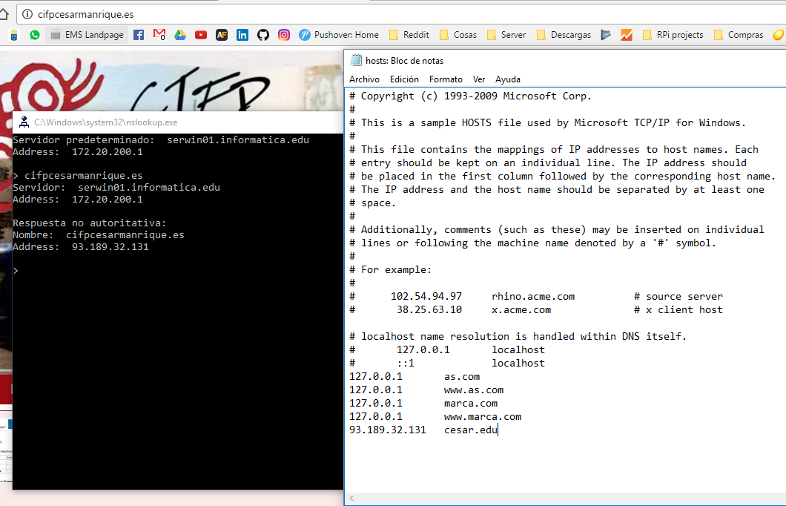

Puertos (con comandos)

**- Captura de pantalla puertos del equipo con su respectivo PID.**

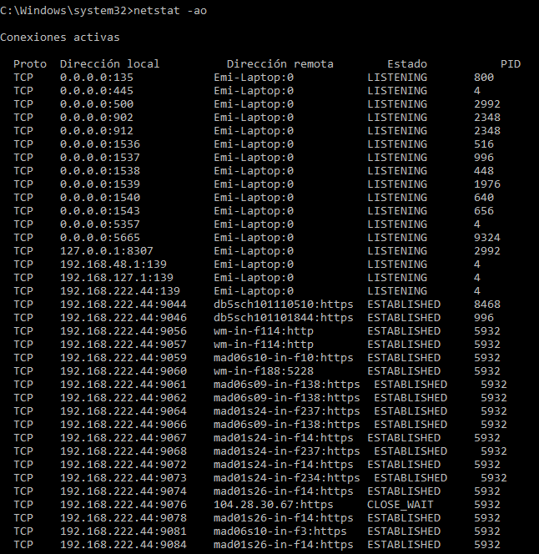

**- Cerrar el puerto de https.**

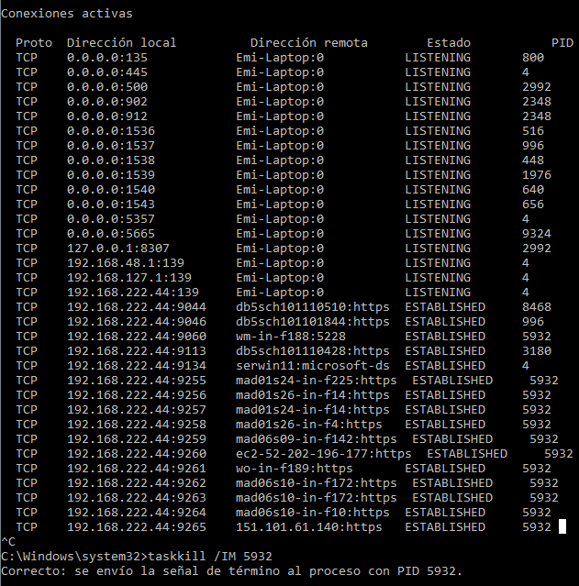

**- ¿Qué conexión hay en el puerto 80?**

